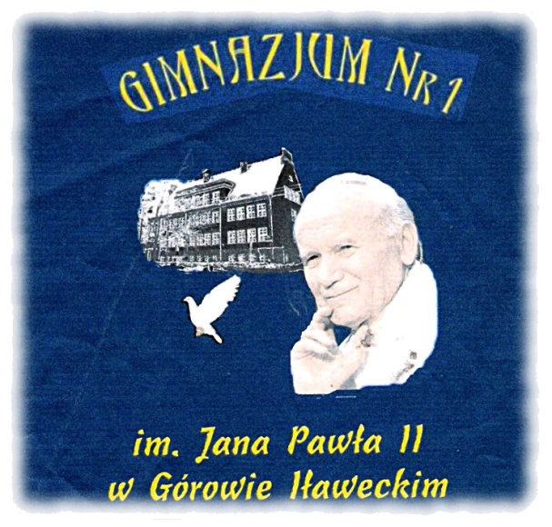
Gimnazjum nr 1 im. Jana Pawła II
uczestniczy w programie

NASI PARTNERZY WYMIANY MIĘDZYNARODOWEJ
ACHIM | TAMPERE | MALAGA | PALERMO | TRURO
 |  | 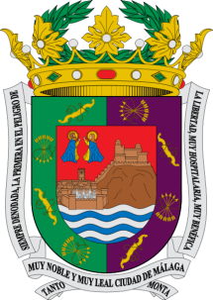 | 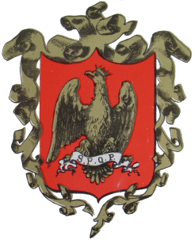 | 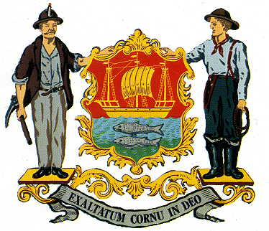
NIEMCY | FINLANDIA | HISZPANIA | WŁOCHY | WIELKA BRYTANIA

